***Krzysztof Kaplyta:***

Moja działalność związana z projektem opierała się na aspektach teoretycznych. Brałem również udział w tworzeniu programu.

*Moje zadania na kolejne sprinty:*

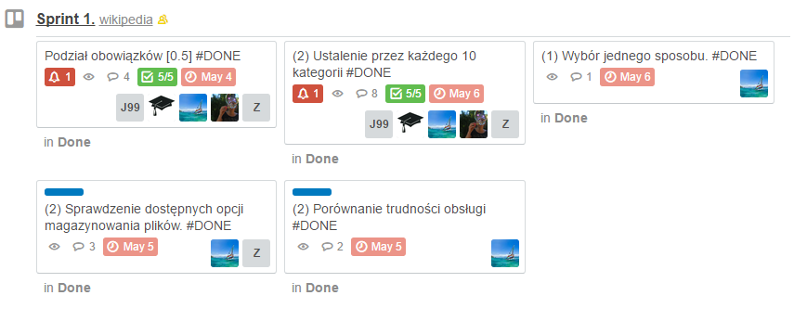

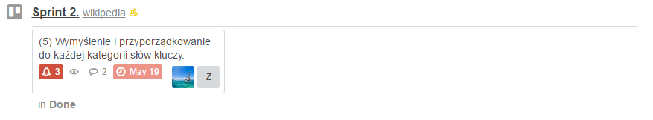

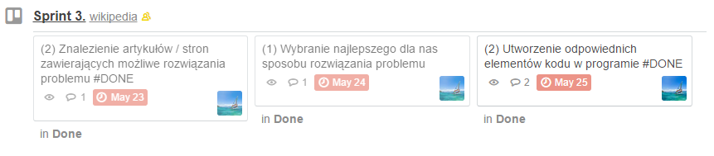

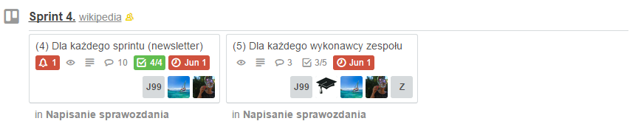

*Wszystkie raporty wykonane w Plus for Trello:*

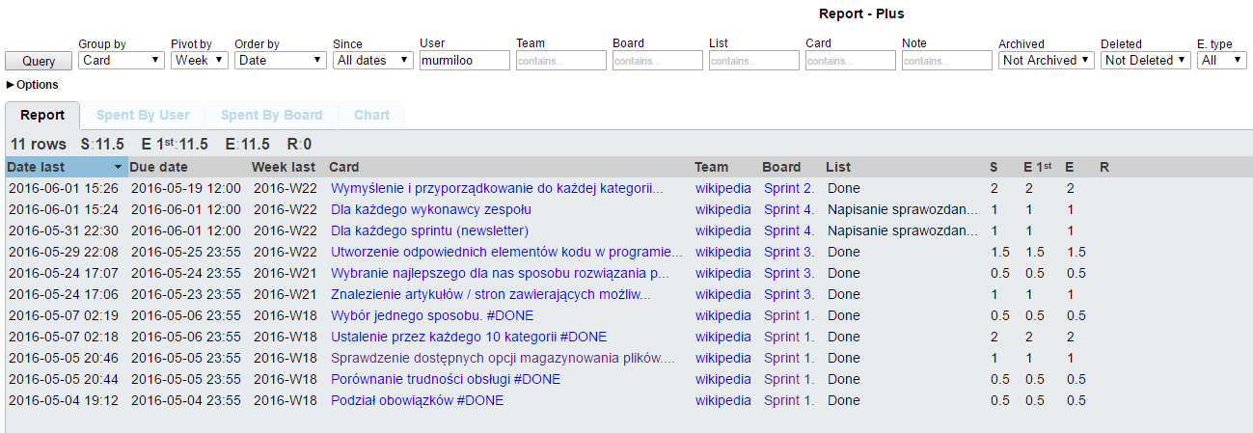

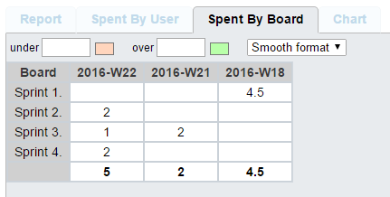

*Commity wykonane na GitHubie:*

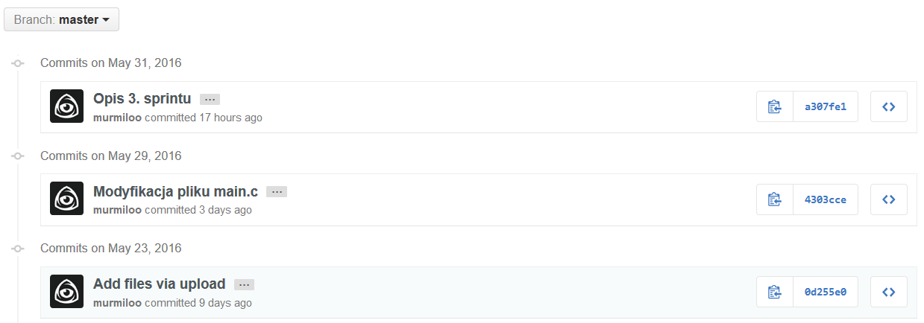

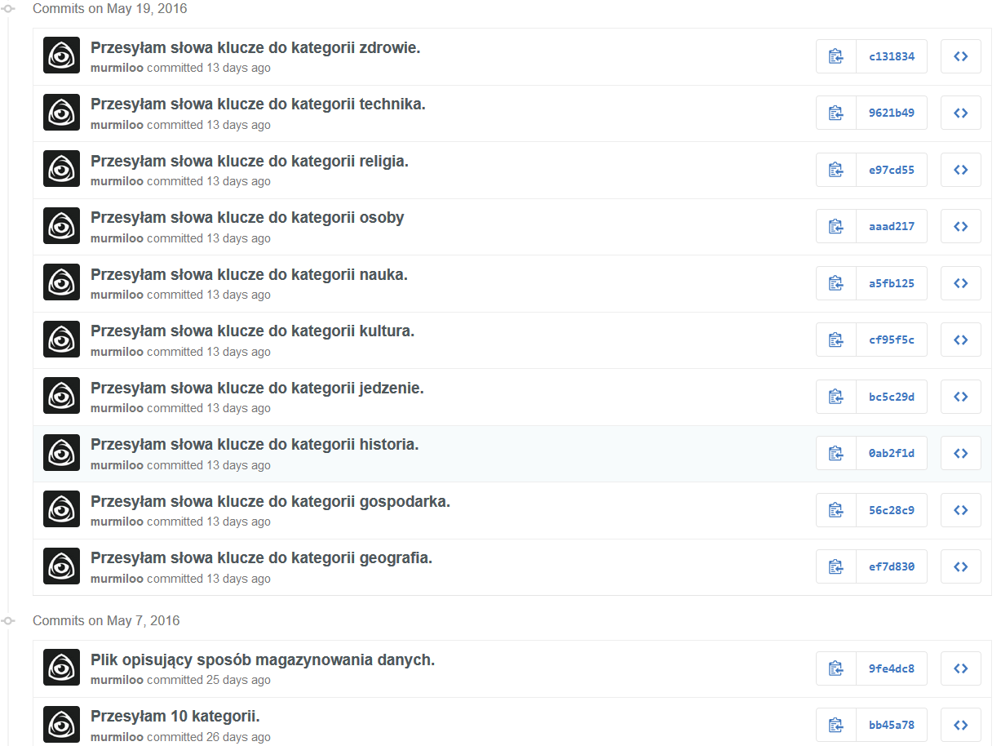

*Wykres określający ilość wykonanych commitów w czasie:*

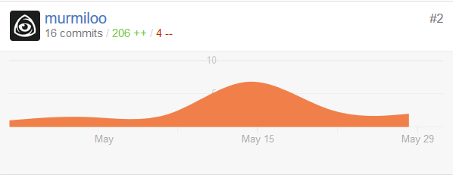

Swój wkład w pracę zespołu oceniam na około 20%.